江苏省固体（危险）废物
跨省（市）转移实施方案

申请单位： 上海美维科技有限公司（公章）

填报日期： 2025年7月30日

江苏省环境保护厅制
申请者声明

我代表申请单位郑重承诺：本实施方案所填资料是完整的和真实的。转移的危险废物名称、类别、代码、数量与实际相符。危险废物接受单位具备相应的处置利用能力和污染防治措施。委托有资质单位进行运输并按照制定的运输路线运输，保证转移的废物均到达接收单位进行安全处置处理，对转移过程中可能产生的环境风险提出合理的控制措施，实行跨省（市）转移网上报告，承担转移全过程监控责任。

法人代表签字：
年 月 日

第一部分：拟转移废物基本情况
表1 废物产生情况
废物产生企业概况（企业投产时间、主要经营范围及规模）

上海美维科技有限公司成立于1999年08月25日，注册地位于上海市松江区联阳路685号，法定代表人为熊正峰。经营范围包括一般项目：研究、设计、生产新型片式电子元器件，销售自产产品并提供相关技术服务；自有房屋租赁；货物或技术进出口（国家禁止或涉及行政审批的货物和技术进出口除外）。（除依法须经批准的项目外，凭营业执照依法自主开展经营活动）
产品及产废情况
产品情况 |  |  | 产生危险废物情况
产品名称 | 主要成分化学名 | 年产量 | 废物名称 | 年产生量
封装基板 | 金、  镍、铜、环氧树脂等 | 150.3 万 m²（单层）/年 | 废电路板 | 112吨
表2 与申请转移废物相关的生产工艺
文字描述及工艺流程图

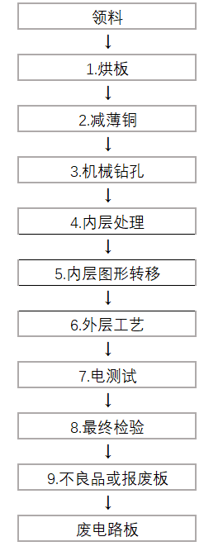

覆铜板经过减薄铜、机械钻孔、内层处理、内层图形转移、外层工艺等生产工艺后，产生的不良品或报废板。

表3 废物组分、特性（详见附件）
废物名称 | 主要组分 | 相应比例（%） | 危害特性 | 形态
废电路板 | 环氧板 |  | 腐蚀性 □  毒性 R  易燃性 □  反应性 □  感染性 □ | 固态 R  半固态 □  粉末态 □  颗粒态 □  液态 □
废电路板 | 铜 |  | 腐蚀性 □  毒性 R  易燃性 □  反应性 □  感染性 □ | 固态 R  半固态 □  粉末态 □  颗粒态 □  液态 □
第二部分：废物包装、运输情况
表1 废物包装情况
序号 | 废物名称 | 包装物（容器）名称 | 材质 | 容积 | 是否有危废标签
1 | 废电路板 | 吨包袋 | 聚丙烯 | 1立方米 | 有

表2 废物运输情况
运输是否符合交管部门运输相关规定（文字描述）
1、运输单位名称：常州市武进东安交通运输有限公司
营业执照注册编号是：320483666202009030292 统一社会信用代码：913204122511622319
营业范围是：道路货物运输（含危险货物）；道路货物运输（不含危险废物）
道路运输经营许可证： 苏交运管许可常字320400300210号 证件有效期至2028年11月18日

2、运输单位名称：苏州市普乐思货物运输有限公司
营业执照注册编号是：320512666202308310096, 统一社会信用代码：91320505058633548K
营业范围是：道路货物运输（含危险货物）；道路货物运输（不含危险废物）
道路运输经营许可证： 苏交运管许可苏字320500311950号 证件有效期至2027年2月6日

运输方式： 道路 R 铁路 □ 水路 □
运输路线文字描述：（写明途经省、市、县（区），附路线图）

兹有常州市武进东安交通运输有限公司、苏州市普乐思货物运输有限公司受常州市星辉环保科技发展有限公司委托运输，受常州市星辉环保科技发展有限公司收集的固体（危险）废物拟由这两家公司专业车辆承运，运输路线途径上海市，江苏省，目的地为江苏省。车辆由专业驾驶员并配有专业押运员负责押运。

拟定路线图如下：上海美维科技有限公司→昆山→无锡→常州→常州市星辉环保科技发展有限公司

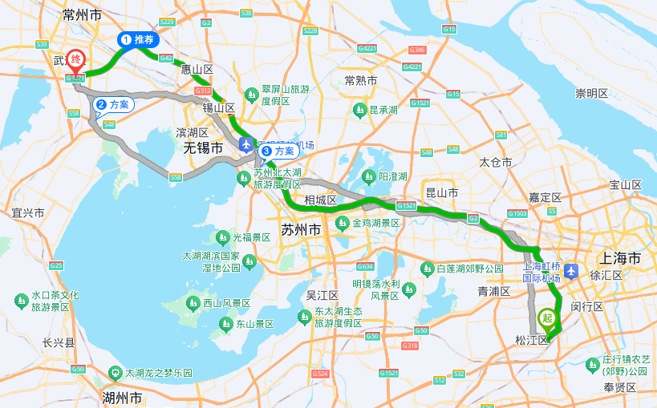

表3 转移的污染防治、安全防护和应急措施
- 运输过程中的污染防治措施以及按照要求配备的相应污染防治设备
1.运输时应当采取密闭、遮盖、捆扎、喷淋等措施防止扬散；
2.对运输危险废物的设施和设备应当加强管理和维护，保证其正常运行和使用；
3.不能混合运输性质不相容而又未经安全性处置的危险废物；
4.转移危险废物时，必须按照规定填危险废物转移联单，并向危险废物移出地和接受地的县级以上地方人民政府环境保护行政主管部门报告；
5.禁止将危险废物与旅客在同一运输工具上载运；
6.运输危险废物的设施和设备在转作他用时，必须经过消除污染的处理，方可使用；
7.运输危险废物的人员，应当接受专业培训；经考核合格后，方可从事运输危险废物的工作；
8运输时，发生突发性事故必须立即采取措施消除或者减轻对环境的污染危害，及时通报给附近的单位和居民，并向事故发生地县级以上人民政府环境保护行政主管部门和有关部门报告接受调查处理。
9、危险废物在运输过程中，驾驶员、押运员需了解危险废物的物理化学性质和应急处理方法。全程录像监控，随车配备 麻袋、三角木、撬棍、桶、钢丝缆绳、危险品标志牌。警示标志牌等。驾押人员保持手机畅通。
- 运输过程中的安全防护措施以及按照要求配备的相应安全防护设备
危险废物运输过程中，车辆按规定路线行驶，保持车辆平稳，不超载、不超速。定时检查货物包装及车辆状况。车辆配备 千斤顶，钢绳、三角警示牌、手电筒、灭火器、防静电条等安全防护设备。
消防报警电话：119 交通事故报警电话：122
治安报警电话：110 医疗急救电话：120

货车上消防物资清单
灭火器 | 2个
安全帽 | 2顶
劳保鞋 | 2双
口罩 | 若干
手套 | 若干

- 运输过程中的应急预案以及按照要求配备的相应应急设备
认真贯彻“安全第一、以人为本、预防为主、防患未然”的指导思想，针对突发性的危险废物运输事故，能以最快的速度、最优的效能，有序地实施现场处置，提供尽可能的事故救援，最大限度地减少人员伤亡和财产损失、最大限度减少环境污染，把突发性事故危害降到最低点。
危险废物运输事故应急救援处置原则：快速反应、统一指挥、分级负责、单位自救与社会自救相结合。
危险废物在运输过程中发生交通事故或泄露事故。立即启动公司制定的安全事故应急预案，严格按照预案执行。驾押人员及时通知当地交警122、消防119、环保部门要求协助。并通知公司领导按照公司制定的安全事故应急预案进行应急救援。随车携带安全事故应急预案手册，驾押人员保持手机通畅。
单位救援应急机构及其职责
姓名 | 职务 | 工作职责 | 联系电话
丁懿 | 组长 | 全面负责本单位危险废物运输车辆事故应急救援的决策指挥、协调和督促指导工作，并与相关机构或部门进行沟通和协调工作 | 15995839209
陈煜倩 | 副组长 | 协助组长开展事故应急救援工作关系的协调，指导并落实应急救援计划措施的实施，并负责向组长报告事故现场的最新情况；在组长不能执行指挥权时，行使应急事故指挥权。 | 15261183911
王文宣 | 成员 | 执行事故应急救援计划措施，负责应急救援所需人员、车辆、物资的供给保障工作，及时将事故现场的处置情况组长(副组长)报告 | 19975132130
消防报警电话：119 交通事故报警电话：122
治安报警电话：110 医疗急救电话：120
环保局值班电话：13915465178 / 13451624313

第三部分 废物处理处置情况
表1 接受单位基本情况
单位名称：常州市星辉环保科技发展有限公司
危废经营许可证编号：JSCZ0412OOD052-4 | 有效期：2025年7月9日至2028年7月8日
经营核准内容（废物名称、类别、数量）：处置、利用废电路板（包括已拆除或未拆除元器件的废弃线路板）（HW49,900-045-49)8000吨/年#

表2 与接收废物相关的处理处置情况
文字描述及工艺流程图
收料控制：本项目收回的电路板主要为铝基覆铜板（来源于电子电路板生产企业生产过程中的不合格品、半成品），尚未安装电子元器件，且未进行锡焊，不收取含铅、汞、铬、镉、镍、锡等重金属电子组件及焊料的电路板，原料通过与来料厂家协议控制；另一部分收回的各类电子废弃物拆解过程产生的废电路板，在进入破碎线之前将电路板表面的芯片、电容、电阻等元器件和焊接元器件的焊锡通过物理方法去除。电路板主要由基板和电子元器件组成，
本项目进入回收生产线的仅为电路板基板，不涉及铅、汞、铬、镉、镍、锡重金属。

工艺流程：利用废旧电路板进行含铜金属的回收加工，主要以收集来的电子电路板厂产生的废电路板和覆铜板边角料以及收回的各类电子废弃物物理拆解过程产生的废电路板（拆解过程中有少量粉尘 G1-1 产生）为原料，拆解过程使用锤磨机、手工小电钻等，拆解下来的电子元器件外售；经过初步拆解的废旧电路板、覆铜板为原料，采用干式回收方法进行回收电路板中的铜金属。
流程说明：
人工分拣——利用手工分拣的方式将废电路板、覆铜板按照外形和尺寸将其分类，以便于分批次进入破碎机进行破碎或者小尺寸电路板直接进入二级破碎机，该工序没有污染产生；
一级破碎——一级破碎采用四轴对锟设计，具有噪声小、扭矩大、破碎室声大等优点，采用破碎刀片将较大尺寸的电路板挤压、剪切为小尺寸碎片，一般进料尺寸不大于 70*70cm，出料尺寸不大于 4*4cm，破碎时密闭操作，没有颗粒物逸出到空气中；
二级破碎、三级破碎——二碎和三碎采用高速旋转的刀片对待碎物料产生冲击和剪切作用，从而使物料得以粉碎，破碎的目的是使废电路板、覆铜板中的金属尽可能的单体解离，以便于提高分选效率。破碎通常也是其他回收方法的一种预处理技术。研究发现，一般破碎到 6mm 时金属基本上可以达到 100%的解离，二碎机的进料尺寸不大于 4*4cm，出料尺寸不大于 1.5*1.5cm；三碎机进料尺寸不大于 1.5*1.5cm，出料尺寸小于 80 目。由于废电路板主要由金属材料和非金属材料组成，金属材料具有较大的韧性，而非金属材料具有脆性，利用这一特性差异，在对电路板进行机械破碎时，金属材料由于受剪切与挤压而打卷，成为“卷型”颗粒，而非金属材料均为粉碎性破坏，当粉碎到一定细度时（约 300 目），金属粉将与非金属粉呈完全剥离状态。二碎和三碎过程均为密闭操作，过程中产生一定的粉尘，经过生产线自带的集气管道收集进入脉冲除尘器。
磁选：在二级破碎及三级破碎之间有一道磁选，分选出铁粉颗粒；
气流分选——气流分选是利用颗粒在气流中的沉降的速度差或运动轨迹的不同而进行分离的过程。PCB 破碎产物中铜等金属的密度远大于树脂等非金属的密度，因此在垂直上升气流作用下，金属与非金属的沉降速度存在较大差异，容易实现富集分离。分选原理：不同比重的颗粒混合物料给到床面一端，与从床面缝隙吹入的空气混合，颗粒群在重力、风力的综合作用下按密度差异产生松散、流化并分层，重颗粒受到板的摩擦和振动作用下向床面的上端移动，轻颗粒浮在床面上部并向下端漂移，从而实现了金属和其他物质的分离，分选出铜铝金属粉，气流分选的分选率可以达到 92%以上；气流分选过程中较大颗粒通过回流系统重新回到三级破碎机破碎，同时产生的粉尘通过分选设备自带管道进入脉冲除尘设备处理，分选出的含铜颗粒继续进入静电分选提纯。
静电分选——利用不同物质的导电性能的不同，在静电场内的行进线路不同进行分选，具体原理为：物料在电选机中的分选过程与其导电性有关。根据不同物质在电场中的受力方式、受力大小都不同，因而产生不同的运动轨迹，从而实现导电性不同的物料分离，从而分出金属粉（含铜、铝、金、钯）和树脂粉（S1-1）。
本项目回收生产线为定制成套密闭设备，工段之间均采用管道连接，整个回收生产线内产生一定的粉尘 G1-2（主要成分为树脂粉、铜、铝），出料口产品收集袋与出料口管口密闭连接，设备配套吸风罩收集包装袋束口可能逸出的出料粉尘，进入生产线自带管道负压收集后进入自带脉冲除尘器处理。

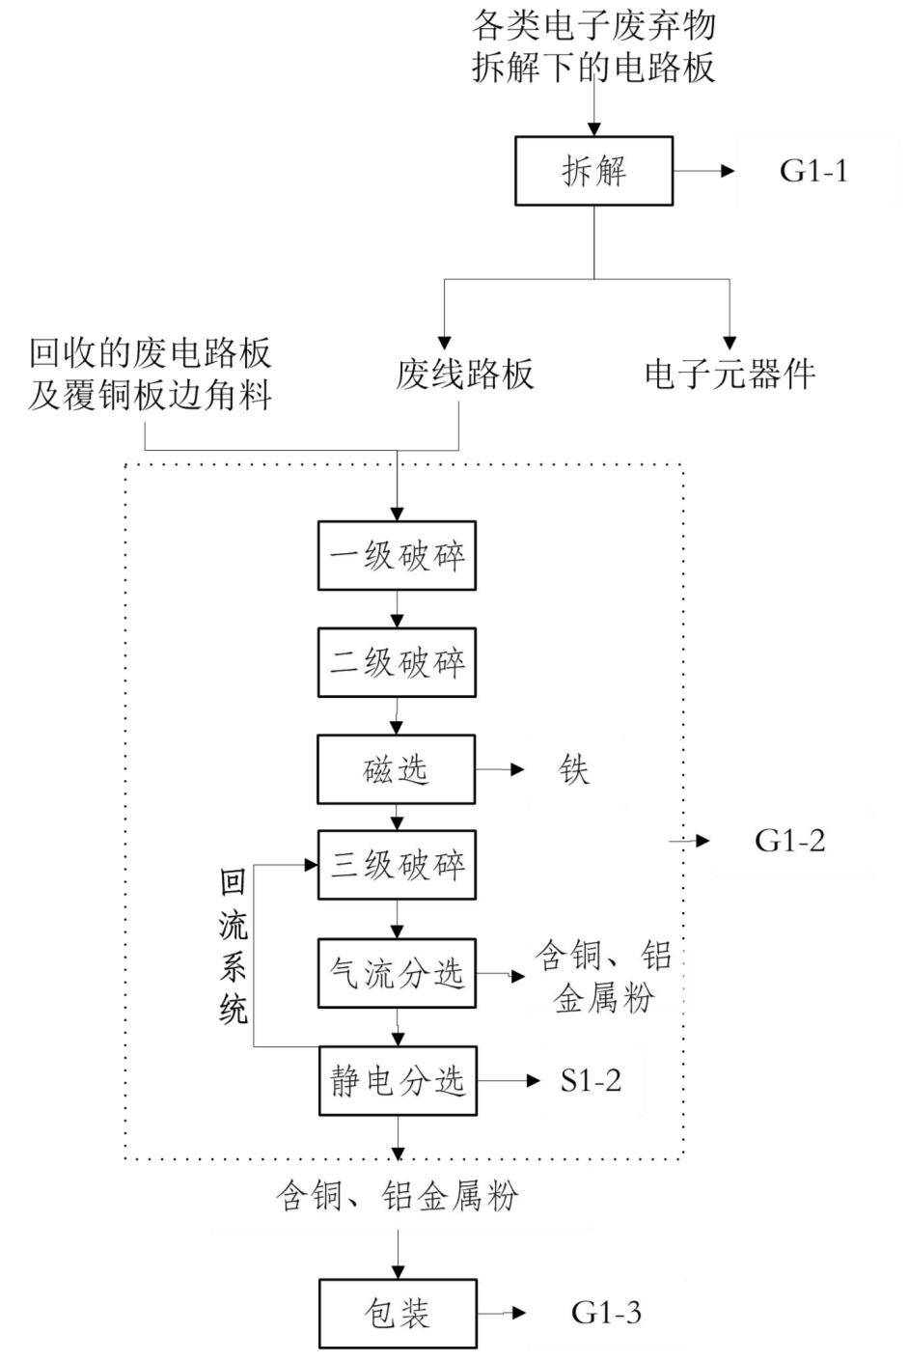

第四部分 上年度固体（危险）废物跨省转移情况
出厂日期 | 转移批次 | 联单编号 | 废物名称 | 类别/代码 | 转移量（吨） | 运输单位 | 车号 | 接收单位 | 接收日期
注：每种废物请填写合计量
首次申请不需填写

